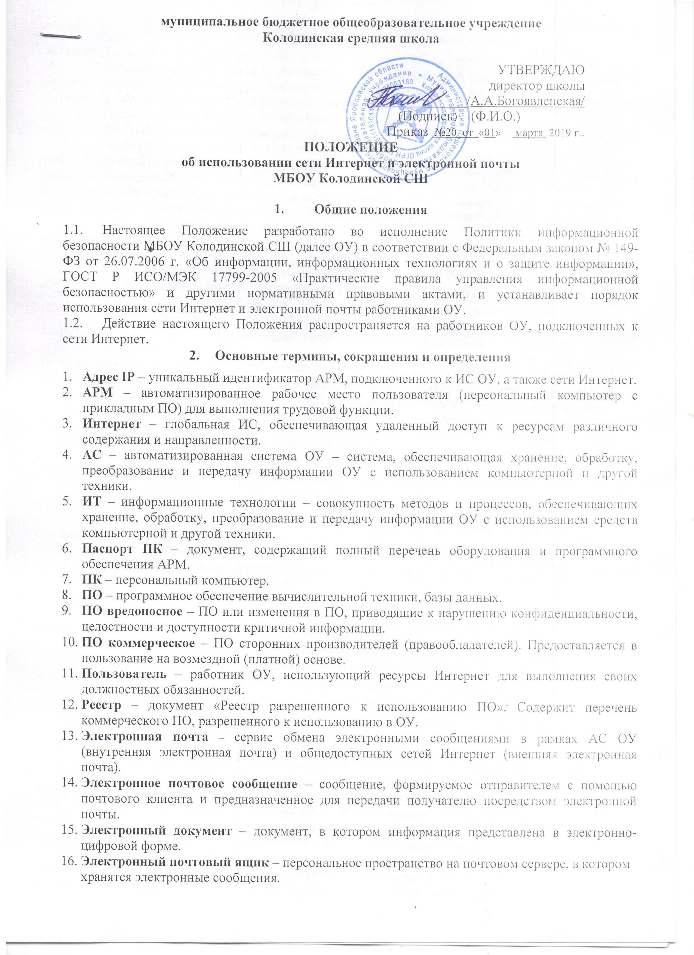

муниципальное бюджетное общеобразовательное учреждение
Колодинская средняя школа

УТВЕРЖДАЮ
директор школы
______________/А.А.Богоявленская/
(Подпись) (Ф.И.О.)
Приказ №20 от «01» марта 2019 г..

ПОЛОЖЕНИЕ

об использовании сети Интернет и электронной почты

МБОУ Колодинской СШ

- Общие положения
  - Настоящее Положение разработано во исполнение Политики информационной безопасности МБОУ Колодинской СШ (далее ОУ) в соответствии с Федеральным законом № 149-ФЗ от 26.07.2006 г. «Об информации, информационных технологиях и о защите информации», ГОСТ Р ИСО/МЭК 17799-2005 «Практические правила управления информационной безопасностью» и другими нормативными правовыми актами, и устанавливает порядок использования сети Интернет и электронной почты работниками ОУ.
  - Действие настоящего Положения распространяется на работников ОУ, подключенных к сети Интернет.
- Основные термины, сокращения и определения
- Адрес IP – уникальный идентификатор АРМ, подключенного к ИС ОУ, а также сети Интернет.
- АРМ – автоматизированное рабочее место пользователя (персональный компьютер с прикладным ПО) для выполнения трудовой функции.
- Интернет – глобальная ИС, обеспечивающая удаленный доступ к ресурсам различного содержания и направленности.
- АС – автоматизированная система ОУ – система, обеспечивающая хранение, обработку, преобразование и передачу информации ОУ с использованием компьютерной и другой техники.
- ИТ – информационные технологии – совокупность методов и процессов, обеспечивающих хранение, обработку, преобразование и передачу информации ОУ с использованием средств компьютерной и другой техники.
- Паспорт ПК – документ, содержащий полный перечень оборудования и программного обеспечения АРМ.
- ПК – персональный компьютер.
- ПО – программное обеспечение вычислительной техники, базы данных.
- ПО вредоносное – ПО или изменения в ПО, приводящие к нарушению конфиденциальности, целостности и доступности критичной информации.
- ПО коммерческое – ПО сторонних производителей (правообладателей). Предоставляется в пользование на возмездной (платной) основе.
- Пользователь – работник ОУ, использующий ресурсы Интернет для выполнения своих должностных обязанностей.
- Реестр – документ «Реестр разрешенного к использованию ПО». Содержит перечень коммерческого ПО, разрешенного к использованию в ОУ.
- Электронная почта – сервис обмена электронными сообщениями в рамках АС ОУ (внутренняя электронная почта) и общедоступных сетей Интернет (внешняя электронная почта).
- Электронное почтовое сообщение – сообщение, формируемое отправителем с помощью почтового клиента и предназначенное для передачи получателю посредством электронной почты.
- Электронный документ – документ, в котором информация представлена в электронно-цифровой форме.
- Электронный почтовый ящик – персональное пространство на почтовом сервере, в котором хранятся электронные сообщения.

3. Порядок использования сети Интернет и электронной почты
3.1. Доступ в сеть Интернет и к электронной почте (далее – к Сервисам) в ОУ осуществляется централизованно с применением специальных программно-технических средств защиты.
3.2. Доступ к Сервисам с использованием мобильных устройств (мобильного интернета) допускается только в удаленных подразделениях (филиалах) ОУ. Все мобильные устройства должны быть учтены в журнале учета съемных носителей и устройств передачи данных ОУ.
3.3. На АРМ, подключенное к сети Internet, в обязательном порядке должно быть установлено антивирусное программное обеспечение с актуальной антивирусной базой.
3.4. Доступ к Сервисам предоставляется ограниченному кругу Пользователей в целях выполнения ими своих служебных обязанностей, требующих непосредственного подключения к внешним информационным ресурсам, для обмена служебной информацией в виде электронных сообщений и документов в электронном виде в интересах ОУ после ознакомления с настоящим Положением и Приложениями к нему.
3.5. Для доступа работников ОУ к Сервисам допускается применение коммерческого или бесплатного ПО, входящего в Реестр разрешенного к использованию ПО и указанного в Паспорте ПК.
3.6. Доступ работнику ОУ к Сервисам может быть инициирован Руководителем структурного подразделения в случаях:
- необходимости организации АРМ для нового работника;
- необходимости выполнения работника новых (дополнительных) обязанностей, для которых требуется доступ к внешним ресурсам.
3.7. Операции по предоставлению доступа работников ОУ к Сервисам и их техническому обеспечению выполняются в соответствии с Порядком доступа к информационным, программным и аппаратным ресурсам ОУ системным администратором ОУ через заявки на имя руководителя ОУ, подписанные руководителем структурного подразделения и согласованные с системным администратором.
3.8. При использовании Сервисов необходимо:
3.8.1. Соблюдать требования настоящего Положения.
3.8.2. Использовать сеть Интернет исключительно для выполнения своих служебных обязанностей.
3.8.3. Ставить в известность системного администратора о любых фактах нарушения требований настоящего Положения.
3.8.4. Типичные угрозы при работе с Сервисами и рекомендации по их предотвращению приведены в Приложении №1.
3.8.5. Общие меры предосторожности при работе с Сервисами приведены в Приложении №2.
3.9. При использовании Сервисов запрещено:
3.9.1. Использовать предоставленный ОУ доступ к Сервисам в личных целях.
3.9.2. Использовать специализированные аппаратные и программные средства, позволяющие работникам ОУ получить несанкционированный доступ к Сервисам.
3.9.3. Публиковать, загружать и распространять материалы содержащие:
- конфиденциальную информацию, а также информацию, составляющую коммерческую тайну, персональные данные, за исключением случаев, когда это входит в служебные обязанности и способ передачи является безопасным, согласованным с отделом по защите информации заранее;
- информацию, полностью или частично, защищенную авторскими или другим правами, без разрешения владельца;
- вредоносное ПО, предназначенное для нарушения, уничтожения либо ограничения функциональности любых аппаратных и программных средств, для осуществления несанкционированного доступа, а также серийные номера к коммерческому ПО и ПО для их генерации, пароли и прочие средства для получения несанкционированного доступа к платным Интернет-ресурсам, а также ссылки на вышеуказанную информацию;
- угрожающую, клеветническую, непристойную информацию, а также информацию, оскорбляющую честь и достоинство других лиц, материалы, способствующие разжиганию национальной розни, подстрекающие к насилию, призывающие к совершению противоправной деятельности и т.д.
3.9.4. Фальсифицировать свой IP-адрес, а также прочую служебную информацию.
3.9.5. Распространять и устанавливать на других ПЭВМ любое программное обеспечение и данные, полученные с использованием Сервисов.
3.9.6. Осуществлять попытки несанкционированного доступа к ресурсам Сети, проведение сетевых атак и сетевого взлома и участие в них.
3.9.7. Переходить по ссылкам и открывать вложенные файлы входящих электронных сообщений, полученных от неизвестных отправителей.
3.9.8. По собственной инициативе осуществлять рассылку (в том числе и массовую) электронных сообщений, если рассылка не связана с выполнением служебных обязанностей.
3.9.10. Использовать адрес электронной почты для оформления подписки на периодическую рассылку материалов из сети Интернет, не связанных с исполнением служебных обязанностей.
3.9.11. Публиковать свой электронный адрес, либо электронный адрес других работников ОУ на общедоступных Интернет-ресурсах (форумы, конференции и т.п.).
3.9.12. Предоставлять работникам ОУ (за исключением сотрудников отдела информационных технологий и отдела по защите информации) и третьим лицам доступ к своему электронному почтовому ящику.
3.9.13. Перенаправлять электронные сообщения с личных почтовых ящиков на корпоративный.
3.9.14. Запрещается использование в качестве паролей для доступа к ресурсам Сервисов паролей, аналогичных паролям, используемым для доступа к ресурсам ОУ.
3.9.15. Запрещается отключать установленное на АРМ антивирусное программное обеспечение.
3.10. Содержание Интернет-ресурсов, а также файлы, загружаемые из Сервисов, подлежат обязательной проверке на отсутствие вредоносного ПО.
3.12. Информация о посещаемых работниками ОУ Интернет-ресурсах протоколируется для последующего анализа и, при необходимости, может быть предоставлена Руководителям структурных подразделений, а также Руководству ОУ для контроля.
3.13. Системный администратор оставляет за собой право блокировать или ограничивать доступ пользователей к Интернет-ресурсам, содержание которых не имеет отношения к исполнению служебных обязанностей, а также к ресурсам, содержание и направленность которых запрещены международным и Российским законодательством.
3.14. Организация оставляет за собой право доступа к электронным сообщениям работников с целью их архивирования и централизованного хранения, а также мониторинга выполнения требований настоящего Положения.
3.15. В случае нарушения пунктов Положения системный администратор вправе отключить АРМ от Сервисов, уведомив об этом руководство структурного подразделения.
3.16. Расследование допущенных нарушений Положения производится на основании Регламента реагирования на инциденты информационной безопасности, утвержденного в ОУ.

4. Ответственность
4.1. Работники, нарушившие требования настоящего Положения, несут ответственность в соответствии с действующим законодательством и локальными нормативными актами ОУ.

5. Заключительные положения
5.1. Анализ актуальности данного Положения должен проводиться системным администратором не реже одного раза в год, а также в каждом случае внедрения новых сервисов в дополнение к имеющимся. В случае если в ходе такого анализа была установлена необходимость внесения изменений в Положение, новая редакция Положения должна быть утверждена приказом по ОУ.
5.2. Контроль над соблюдением требований данного Положения проводится системным администратором.

Приложение № 1

к Положению об использования сети Интернет

и электронной почты

в МБОУ Колодинской СШ

Типичные угрозы
при работе с сетью Интернет и электронной почтой

№  п/п | Угроза | Примечание | Рекомендуемые меры предосторожности
 | Заражение компьютера вирусом. | Чаще всего заражение вирусами происходит при посещении специально созданных «вредоносных» веб-страниц, «хакерских» сайтов, сайтов «для взрослых». | - не посещать перечисленные сайты;  - установить, своевременно обновлять и не отключать антивирусное программное обеспечение.
 | Заражения компьютера вирусом при просмотре почтовых сообщений. | Обычно происходит при открытии прикрепленного к письму файла. | - не открывать письма, если электронный адрес отправителя вам не знаком или выглядит «странно»;  - не открывать прикрепленные файлы, если отправитель письма вам неизвестен;  - установить, своевременно обновлять и не отключать антивирусное программное обеспечение.
 | Утечка информации с рабочей станции. | Уязвимым может оказаться программное обеспечение (чаще всего таковым является свободно распространяемое ПО, а также ПО от неизвестных или малоизвестных производителей).  Также причиной утечки может оказаться заражение компьютера вирусом. | - использовать только принятое к использованию в Организации программное обеспечение;  - установить, своевременно обновлять и не отключать антивирусное программное обеспечение.
 | Предоставление возможности удаленного управления компьютером. | Такая возможность может быть получена как с ведома пользователя (при использовании им ПО, выполняющего данную функцию), так и без его ведома (при заражении компьютера вирусом). | - использовать только принятое к использованию в Организации программное обеспечение;  - установить, своевременно обновлять и не отключать антивирусное программное обеспечение.
 | Потеря функциональности (полной или частичной) рабочей станцией. | Чаще всего это происходит вследствие использования уязвимостей программного обеспечения злоумышленником или из-за заражения вирусом. | - использовать только принятое к использованию в Организации программное обеспечение;  - установить, своевременно обновлять и не отключать антивирусное программное обеспечение.
 | Кража личной информации. | Чаще всего к этому приводит ввод такой информации на веб-страницах, в том числе сайтах-двойниках, которые внешне идентичны настоящим сайтам (например, сайту банка), но на самом деле являются подделкой. | - не открывать письма (и особенно вложения) от незнакомых адресатов;  - внимательно проверять адрес страницы, на которой вы собираетесь оставить личную информацию;  - не сохранять пароли в формах веб-страниц.
 | Захват адресов электронной почты, веб-страниц и т.п. | Чаще всего к этому приводит использование «слабого» пароля для доступа к ресурсу, а также подбор ответа на контрольной вопрос, используемый для восстановления пароля в случае его возможной утери. | - использовать «стойкие» пароли (от 7 символов, с использованием букв различного регистра и цифр);  - не использовать в качестве ответов на контрольные вопросы (и, конечно, в качестве самих паролей) информацию, которую достаточно легко узнать: дату рождения, имя, фамилию (ваши или близких родственников), кличку собаки, девичью фамилию;  - никогда не раскрывать перечисленную выше информацию (если она используется для описанных целей) незнакомым людям;  - не сохранять пароли в формах веб-страниц.
Приложение № 2

к Положению об использования сети Интернет

и электронной почты

в МБОУ Колодинской СШ

Общие меры предосторожности
при работе с сетью Интернет и электронной почтой

№ п/п | Мера предосторожности | Примечание
 | Использование только разрешенного отделом информационных технологий и отделом по защите информации программного обеспечения. | Использование нерегламентированного ПО может привести к утечке информации, заражению компьютера вирусом, выходу компьютера из строя из-за ошибок в написании ПО.  Ответственность возлагается на пользователя.
 | Отслеживание появления обновлений ПО, используемого на компонентах АС Организации, взаимодействующих с сетью Интернет. | ПО может содержать уязвимости, использование которых злоумышленником может привести к утере информации, выходу компонента из строя.  Ответственность возлагается на администраторов соответствующих компонентов.
 | В случае обнаружения в используемом ПО критических с точки зрения безопасности уязвимостей и невозможности их устранения – приостановить эксплуатацию такого ПО. | Используемое ПО может содержать уязвимости, использование которых злоумышленником может привести к утере информации, выходу компонента из строя.  Ответственность возлагается на пользователей и администраторов соответствующих компонентов АС Организации.
 | Обязательное использование и своевременное обновление антивирусного ПО на компонентах АС Организации, взаимодействующих с сетью Интернет, в режиме мониторинга событий. | Заражение вирусами может произойти и без «интерактивного» участия пользователя – достаточно связи с сетью Интернет.  Ответственность возлагается на администраторов соответствующих компонентов.
 | При работе с электронной почтой – не открывать письма с вложенными файлами от неизвестных авторов, перед запуском/открытием любых файлов производить их антивирусную проверку. | В последнее время наиболее распространенный канал распространения вирусов, а также кражи личной информации – электронная почта.  В случае возникновения вопросов необходимо обратиться в отдел по защите информации до принятия решения о дальнейших действиях.  Ответственность возлагается на пользователей.
 | Запретить автоматическое сохранение и/или запуск файлов и элементов ActiveX, скриптов из сети Интернет на рабочей станции пользователя. | Большинство уязвимостей в программном обеспечении используются через файлы, загружаемые с веб-страниц, или через сами веб-страницы, которые содержат вредоносный/опасный код.  Для опытных пользователей с разрешения отдела по защите информации допускается возможность предоставления выбора о необходимости загрузки/запуска таких элементов.  Ответственность возлагается на пользователей.
 | Не рекомендуется сохранять пароли в формах при посещении веб-страниц. | Это может привести к тому, что кто-то иной воспользуется (в то числе – изменит пароль на новый) ресурсом, защищенным паролем.  Ответственность возлагается на пользователей.

